Compréhension de lecture
Andrée Otte

Ma famille

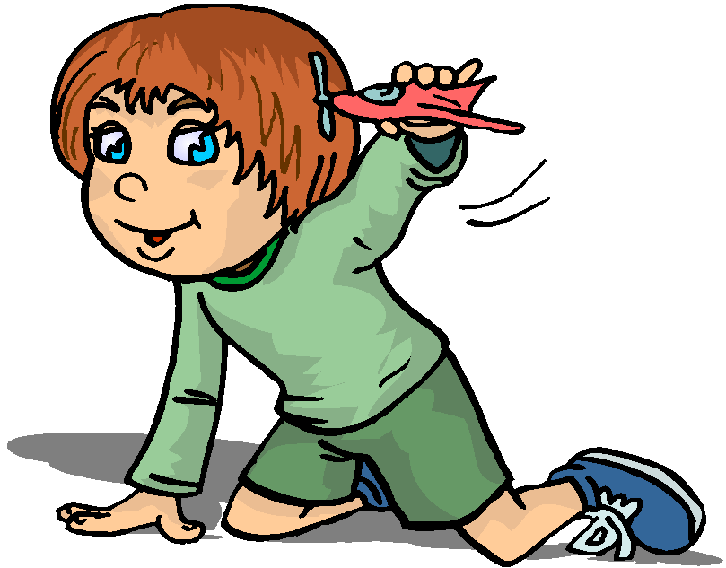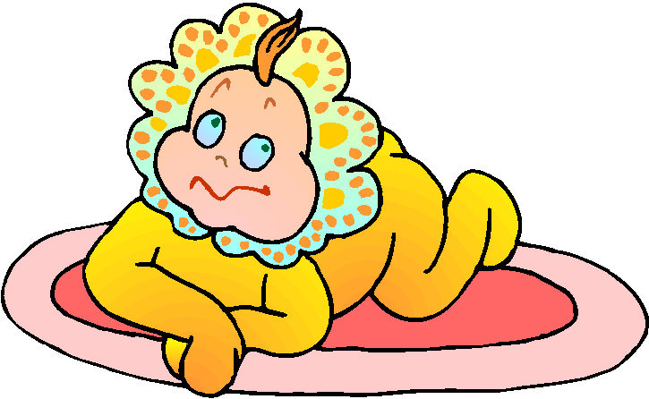

Ma famille
Claude Roy, « La maison qui s’envole » Gallimard

Hermine, qui était l’aînée, avait des cheveux blonds couleur de maïs, tressés en deux grandes nattes.
Elle les nouait avec un ruban dont la couleur était différente chaque jour de la semaine : violet, indigo, bleu, vert,
jaune, orangé, rouge.
Elle avait aussi de grands yeux couleur d’eau froide, des yeux raisonnables et attentifs.

Eric, le second, était aussi brun que sa sœur est blonde, aussi bavard qu’elle était calme, aussi malicieux
qu’elle était douce.
« Cet enfant ne sait pas quoi inventer pour nous faire enrager », disaient les parents.
Mais ce n’est pas vrai, car il savait très bien quoi inventer. Il inventait toute la journée, même en dormant.

Jacques l’écoutait inventer des aventures, des mécaniques, des explorations et il gardait la bouche grande ouverte toute ronde, tellement les inventions d’Eric l’étonnaient.
D’ailleurs, tout étonnait Jacques.
Il ne parlait jamais que pour poser des questions, il aurait dû être savant.
Mais comme il oubliait tout de suite ce qu’on lui avait répondu, il était très ignorant.
« Si je savais tout, pensait-il, je ne pourrais plus poser de questions. Et c’est tellement agréable d’interroger ! »

Jules ne parlait jamais, et d’ailleurs il n’avait jamais essayé.
On l’appelait le petit Jules ou bien Bébé. Et vraiment il était très petit, il avait dit un jour : « Papa ».
On avait cru qu’il allait se mettre à parler.
Mais c’avait été une fausse alerte. Les parents avaient fait tant d’histoires an annonçant que Bébé parlait, qu’on ne l’y avait pas repris. Il gardait ses pensées pour lui. Comme cela, on ne risque pas d’ennui. Il n’avait pas beaucoup de dents, pas beaucoup de cheveux non plus. Mais il aimait bien ce qu’il avait.
As-tu bien lu ?



Colorie les sept rubans d’Hermine.

A quoi cela te fait-il penser ?

Qui est l’aînée ?

Qui est le cadet ?

Qui est blonde ?

Qui est très petit ?

Qui a de grands yeux bleus ?

Qui est curieux ?

Qui est bavard ?

Qui est raisonnable ?

Qui est ignorant ?

Qui est calme ?

Qui est muet ?

Qui est inventeur ?
As-tu bien lu ?

Colorie les sept rubans d’Hermine.

A quoi cela te fait-il penser ?
Un arc-en-ciel

Qui est l’aînée ? Hermine

Qui est le cadet ? Jules

Qui est blonde ? Hermine

Qui est très petit ? Jules

Qui a de grands yeux bleus ? Hermine

Qui est curieux ? Jacques

Qui est bavard ? Eric

Qui est raisonnable ? Hermine

Qui est ignorant ? Jacques

Qui est calme ? Hermine

Qui est muet ? Jules

Qui est inventeur ? Eric

